
2013年全国硕士研究生统一入学考试自命题试题（B卷）
********************************************************************************************
学科与专业名称：一般力学与力学基础、固体力学、工程力学、结构工程
考试科目代码与名称：《材料力学》（819）

考生注意：所有答案必须写在答题纸（卷）上，写在本试题上一律不给分。
一、单选题（共10小题，每题2分，共20分）
1. 桁架如图所示，载荷F可在刚性横梁DE上自由移动，杆1和杆2的横截面面积均为A，拉压许用应力均为[$σ$]。则载荷F的许用值为______________。
（A）$\frac{[σ]A}{2}$ （B）$\frac{2[σ]A}{3}$ （C）$2[σ]A$ （D）$[σ]A$
2. 四根截面尺寸和材料均相同的细长压杆，两端的约束如图所示。已知$l_{1}:l_{2}:l_{3}:l_{4}=1:2:3:4$，则临界压力最小的杆是______________。
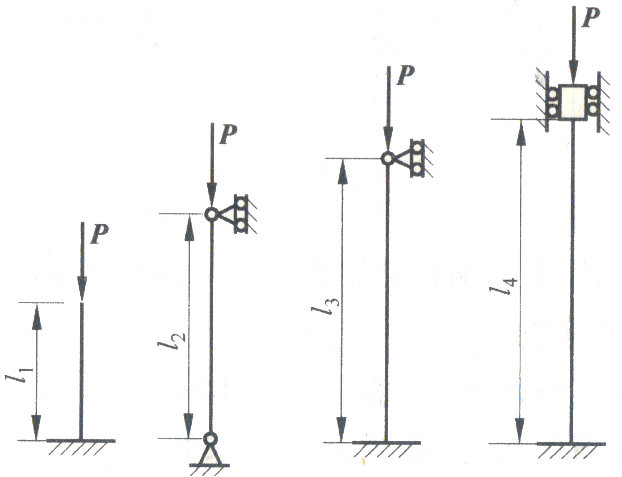
（A） （B） （C） （D）
3. 下面提高压杆稳定性的措施，正确的是______________。
（A）工字形截面抗弯性能好，所以它是用作压杆的合理截面；
（B）将一根压杆的长度减小一倍，则临界应力可以提高4倍；
（C）将细长压杆的材料由普通低碳钢换成高强度钢就可以提高其临界压力；
（D）对于一定的横截面面积，压杆采用正方形截面比矩形截面好。
4. 请判断下图所示结构的超静定次数依次是______________。
（A）2次，1次； （B）2次，0次； （C）2次，2次； （D）1次，1次；
5. 外径为D，内径为d的空心圆轴，两端受扭转力偶矩T作用，轴内的最大剪应力为$τ$。若轴的外径为2D，内径改为2d，则轴内的最大剪应力变为 。
（A）$τ/2$ （B）$τ/4$ （C）$τ/8$ （D）$τ/\text{16}$
6. 正方形等截面立柱，受纵向压力F作用。当力F作用点由A移至B时，柱内最大压应力的比值$σ_{A\text{max}}/σ_{B\text{max}}$为______________。
（A）1:2 （B）7:13
（C）4:7 （D）5:2
7. 如图所示结构受—对等值、反向、共线的力作用，自重不计，铰支座反力的作用线是______________。
（A）R_{A}沿铅垂线； （B）R_{A}沿A、B连线；
（C）R_{A}沿A、C连线； （D）R_{A}平行于B、C连线
8. 材料不同的两物块A和B叠放在水平面上，已知物块A重0.5kN，物块B重0.2kN，物块A、B间的摩擦系数f₁ = 0.25，物块B与地面间的摩擦系数f₂ = 0.2，拉动B物块所需要的最小力为______________。
（A）0.14kN （B）0.265kN
（C）0.213kN （D）0.237kN
9. 剪应力互等定理和剪切胡克定律的正确适用范围是______________。
（A）都只在比例极限范围内成立；
（B）超过比例极限时都成立；
（C）剪应力互等定理在比例极限范围内成立，剪切胡克定律不受比例极限的限制；
（D）剪切胡克定律在比例极限范围内成立，剪应力互等定理不受比例极限的限制。
10. 用四根角钢组成的梁，在受到铅垂平面内的外力作用而产生纯弯曲时，应将角钢组合成如图所示______________的形式即可得到最佳的弯曲强度。
（A） （B） （C） （D）
二、 填空题（每空0.5分，共10分）
1. 杆件的组合变形是指 、 、 和 等四种基本变形形式的组合。
2. 纯弯曲是指： 。
横力弯曲是指 。
3. 设有一实心钢杆，在其外表面紧套一铜管。材料的弹性模量和线膨胀系数分别为$E_{1}$、$E_{2}$和$α_{1}$、$α_{2}$，且$α_{2}>α_{2}$。两者的横截面面积均为A。如果两者界面不会发生相互滑动，则当组合管升温$ΔT$后，其长度改变量为$Δl=$ 。
4. 判断结构体系是否是几何不变的，需要引入自由度的概念。自由度是指：
。分析梁弯曲变形时，经常采用 和 作为两个基本自由度进行描述。
5. 请写出四个常用强度理论的强度条件。
第一强度理论： ；
第二强度理论： ；
第三强度理论： ；
第四强度理论： 。
6. 已知如图所示结构中三杆的拉压刚度均为EA，设杆AB为刚性体，杆AB长L。则在载荷F作用下，C点的铅垂位移为 ，水平位移为 。
7. 拉伸试件的夹头如图所示，试样端部的挤压应力等于 ，剪切应力等于 。
8. 要从直径为d的圆截面木材中割出矩形截面梁，并使其抗弯截面模量W为最大，则矩形的高宽比h/b= 。
9. 线弹性材料悬臂梁如图所示。设$V_{ε}$表示梁的总应变能，则偏导数$∂V_{ε}/∂P$与C端挠度$w_{c}$之间的关系是： 。

三、综合应用题（共6小题，共120分）
1.（20分）图示圆杆受拉伸与扭转组合作用。已知$m_{x}=\text{PD}/\text{10}$，直径$D=\text{100}\text{mm}$。
（1）请画出圆杆上危险点的应力单元体；
（2）若材料为钢，许用应力$[σ]=\text{160}\text{MPa}$。试求许可载荷[P]；
（3）若材料为铸铁，许用拉应力$[σ]_{t}=\text{30}\text{MPa}$，应用压应力$[σ]_{c}=\text{90}\text{MPa}$。求许可载荷[P]。
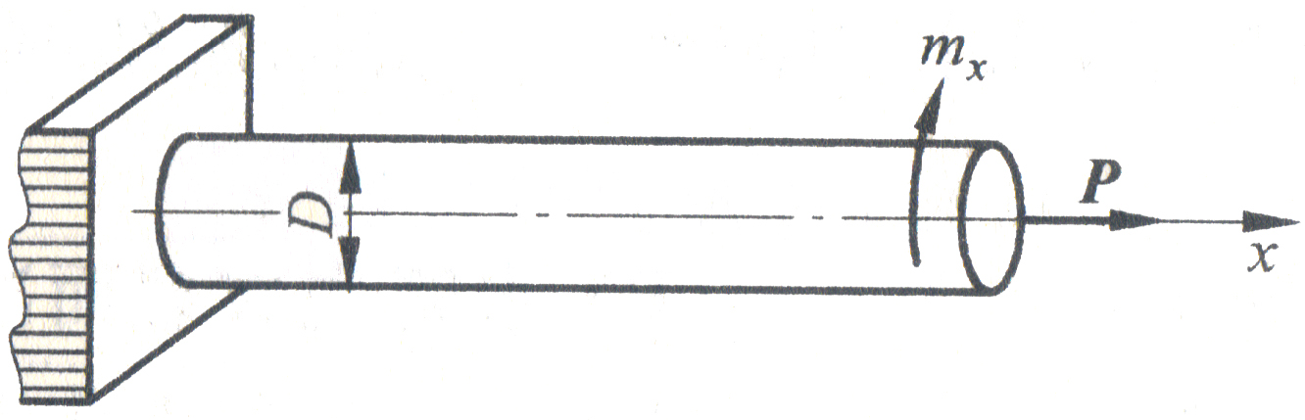
题1图
题2图

2.（30分）图示外伸梁受均布载荷q作用，已知抗弯刚度为EI。（1）求跨中D截面挠度$δ_{D}$；
（2）求A端的转角$θ_{A}$；（3）若把A端变为固定端，试求各支座的反力。

3. （10分）请叙述压杆失稳临界力计算公式（即欧拉公式）的适用范围，以及提高压杆稳定性的措施。

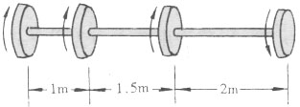
4. （20分）如图所示，边长为l的正方形桁架，在D点处作用竖直向下的力F，各杆的拉压刚度均为EA，试求节点C、D、E的竖直位移。
M_{e1}
M_{e2}
M_{e3}
M_{e4}
题5图
1.5m
2 m
1m
题4图

5. （15分）如图所示一直径为80mm的传动轴，轴上作用外力偶矩，。材料的切变模量为。试求：
（1）作轴的扭矩图；（2）求该轴的最大切应力$τ_{\text{max}}$；（3）轴两端的相对扭转角。
6. （25分）如图所示刚架，各杆的抗弯刚度均为EI，长度均为l。受均布载荷q作用。请问：
（1）与静定结构相比，超静定结构具有哪些重要性质？
（2）力法是计算超静定结构的最基本方法之一，请简述力法的基本思想。
（3）写出用力法求解该结构的基本步骤（写出正则方程系数的计算表达式）。
q
A
B
C
题6图

